课程实验报告
课程名称 | 《程序设计基础》 | 班级 | 软件213 | 实验日期 | 2021年10月14日
姓名 | 白鹏飞 | 学号 | 202111050676 | 实验成绩
实验名称 | 实验2：数据类型
实  验  目  的  及  要  求 | - 掌握常用数据类型的使用方法  (int float double short char)  - 学会使用Visual Studio进行调试，并能快速找到变量在内存中的地址并能打印输入其地址。
实  验  环  境 | Windows操作系统  Visual Studio 2015
实  验  内  容 | (一)、常用数据类型的定义(int float double short char)  如定义一个字符char c，打印这些变量在内存中的地址，并在内存中显示所定义的变量。  (二)、已知一个三位数，分别求出其个位、十位和百位上的数字 。  (三)、简单计算器  (四)、编程实现三角形面积的计算。  (五)、定义一个整形变量(四字节)，int A=-65; 按字节输出该变量在内存中的地址和数据(十六进制格式显示)，如0x0018FC28 bf ff ff ff  在总结处解释出现上面数据的原因。(选做)
实  验  步  骤 | 1 新建一个空项目  2 编写源程序  3 调试源程序  4 显示运行结果
实  验  结  果 | （要求图片清晰、不失真）  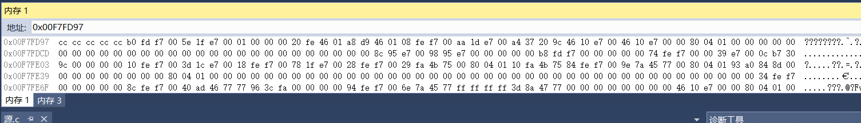  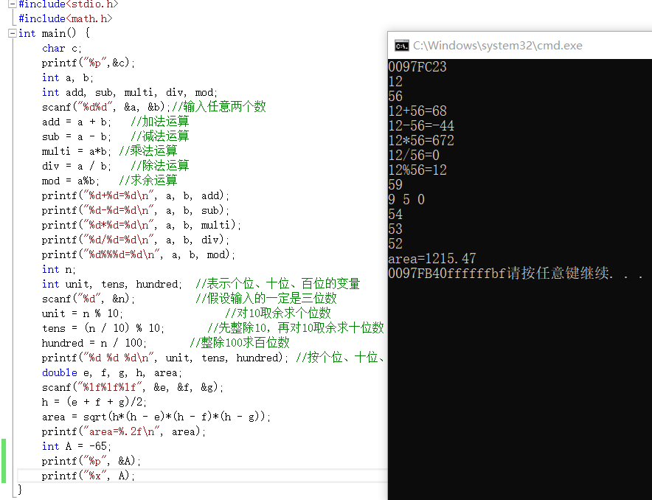  十六进制显示该数用补码来表示的
总  结 | 学会了很多编程环境的使用方法，纠正了自己的编程错误。
附  录 | （若不需要附录，此项可为空）
*注意：
--A4纸单面打印，左侧装订，2个钉；
--负责人以班为单位，按学号由小到大顺序排序收齐后上交；
--雷同无效，禁止抄袭；

